Новый стандарт бухучета аренды обязателен с 2022 года
Обращаем внимание на Приказ Минфина России от 16.10.2018 N 208н.

 | ИЗ ДОКУМЕНТА ВЫ УЗНАЕТЕ  Минфин утвердил ФСБУ 25/2018 "Бухгалтерский учет аренды". Учитывать объекты аренды по-новому в обязательном порядке следует с 2022 г. Начать использовать стандарт можно и раньше, но это следует раскрыть в бухотчетности.  По стандарту арендатор будет учитывать арендованное имущество двумя способами:  на дату начала аренды он признает право пользования активом по фактической стоимости, одновременно учитывая обязательство по аренде;  он учитывает арендные платежи равномерно в течение срока аренды как расход. Право пользования активом и обязательство по аренде признавать не нужно.  Для арендодателя предусмотрены также два способа учета арендованного имущества: как объект учета операционной или неоперационной (финансовой) аренды.
 | КАК НАЙТИ ДОКУМЕНТ В КОНСУЛЬТАНТПЛЮС  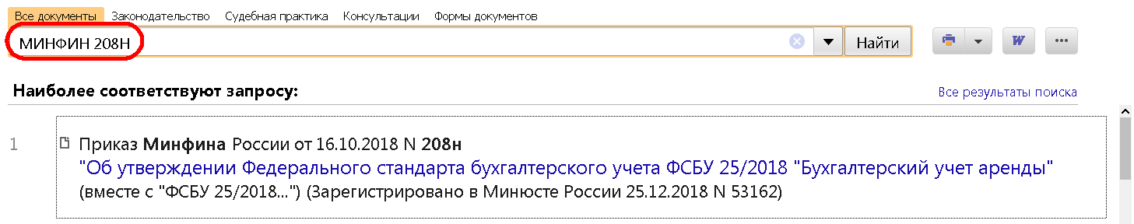
 | ДОПОЛНИТЕЛЬНАЯ ИНФОРМАЦИЯ  Как арендодателю применять новый стандарт, читайте в Готовом решении: Как арендодателю учесть основные средства, переданные в аренду, с 2022 г. (КонсультантПлюс, 2019).
 | 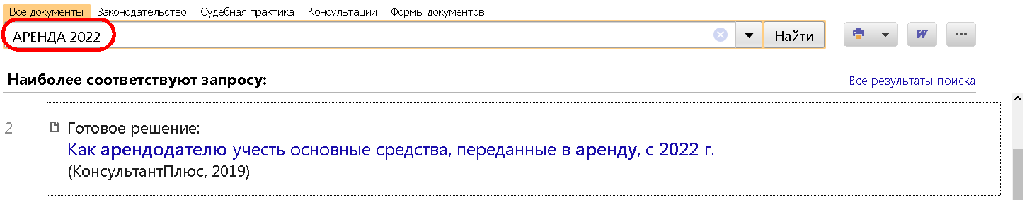
1

